Polenta gratinée au jambon
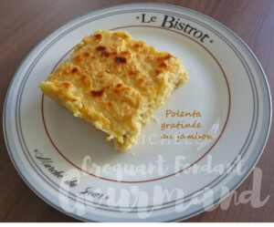 Pour 4 à 6 Croquants-Gourmands
- 2 échalotes
- 1 litre d'eau
- 1 tablette de bouillon de volaille
- 200 g de polenta à cuisson rapide
- 150 g de dés de jambon
- 120 g de Philadelphia
- 75 g de parmesan râpé
- 75 g de comté râpé
- sel & poivre du moulin
- huile d'olive
1 plat à gratin huilé
Éplucher et émincer finement les échalotes.
Les faire dorer dans une cuillerée d'huile et les réserver.
Émietter la tablette de bouillon dans l'eau et y verser la polenta en pluie.
Faire chauffer sans cesser de remuer, jusqu'à ce que la préparation se détache des parois de la casserole.
Incorporer les échalotes et le Philadelphia (2) et bien mélanger.
Ajouter ensuite les dés de jambon (1) et le parmesan.
Mélanger, rectifier l'assaisonnement en sel si nécessaire et poivrer.
Verser la préparation dans le plat à gratin.
Parsemer le comté râpé sur le dessus.
Asperger de quelques gouttes d'huile.
Au moment du repas, mettre le plat sous le pendant une dizaine de minutes.
Servir chaud avec tout simplement une salade verte, ou en accompagnement d'une viande ou d'un poisson.

